**CONTINUITÀ DELLE FUNZIONI DERIVABILI**

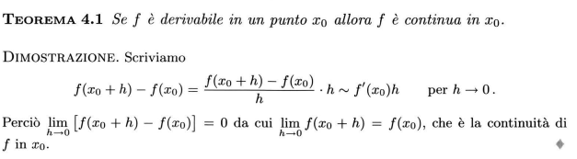

**LEMMA DI FERMAT**

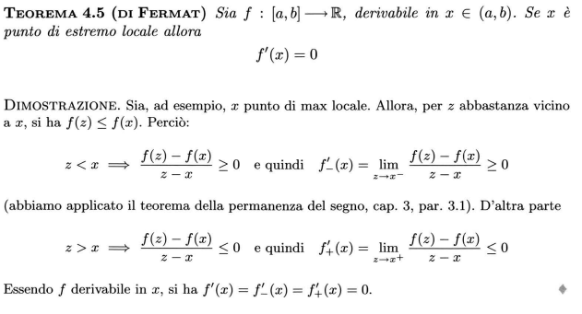

**TEOREMA DI LAGRANGE**

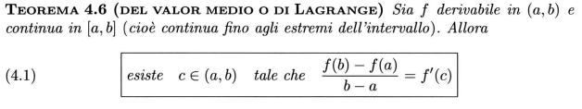

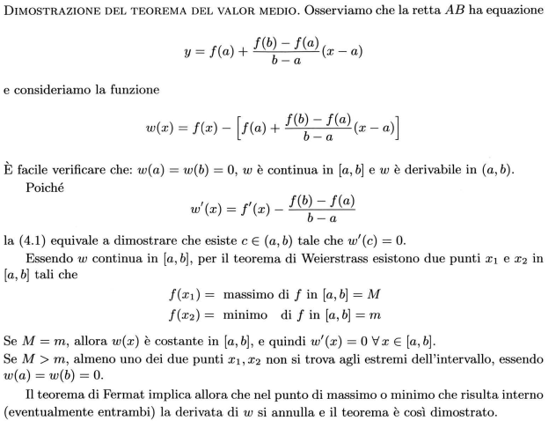

**TEOREMA SULLA CARATTERIZZAZIONE DELLE FUNZIONI MONOTONE**

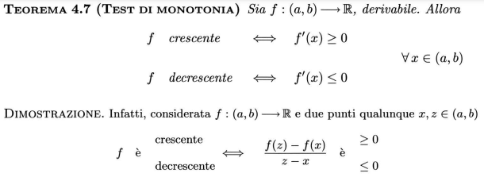

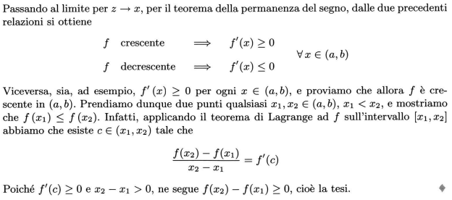

**TEOREMA DI DE L'HOSPITAL**

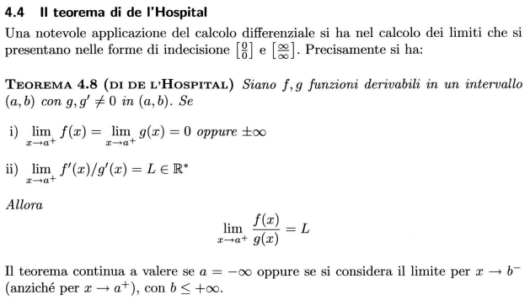

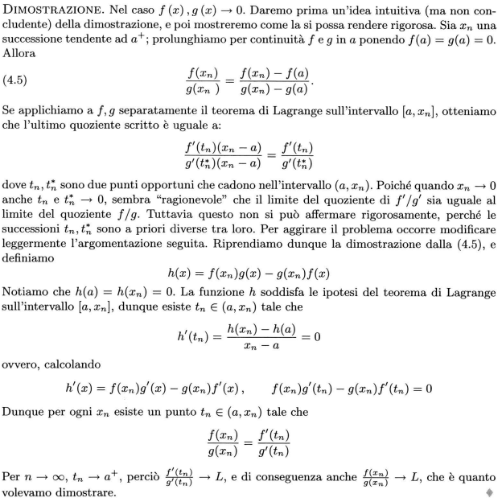

**FORMULA DI TAYLOR CON IL RESTO SECONDO PEANO**

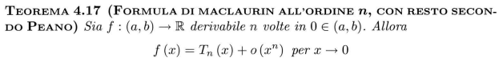

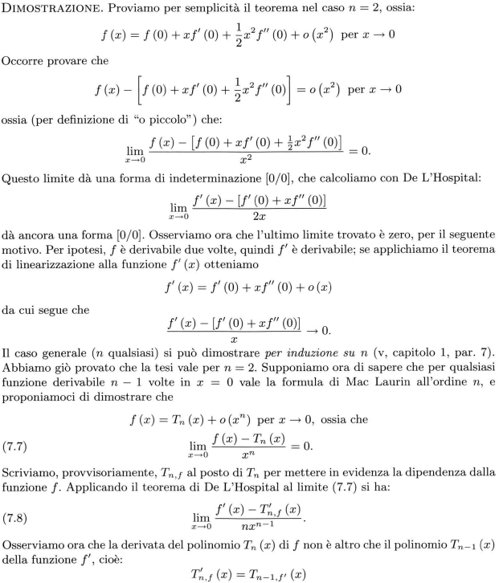

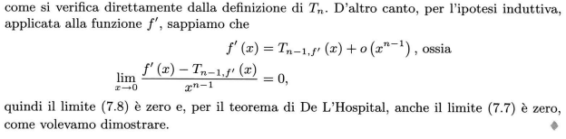

**PRIMO TEOREMA FONDAMENTALE DEL CALCOLO**

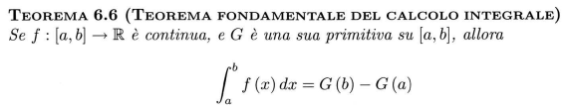



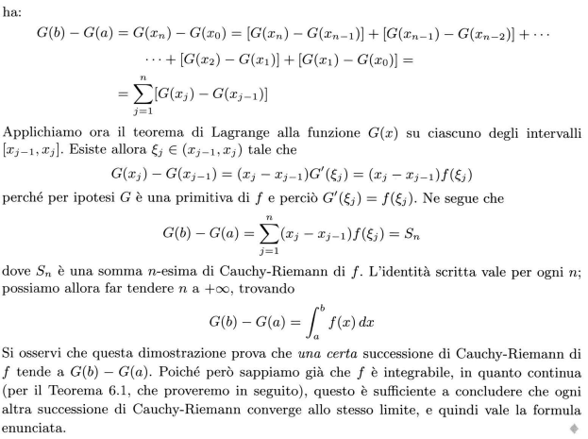

**SECONDO TEOREMA FONDAMENTALE DEL CALCOLO**

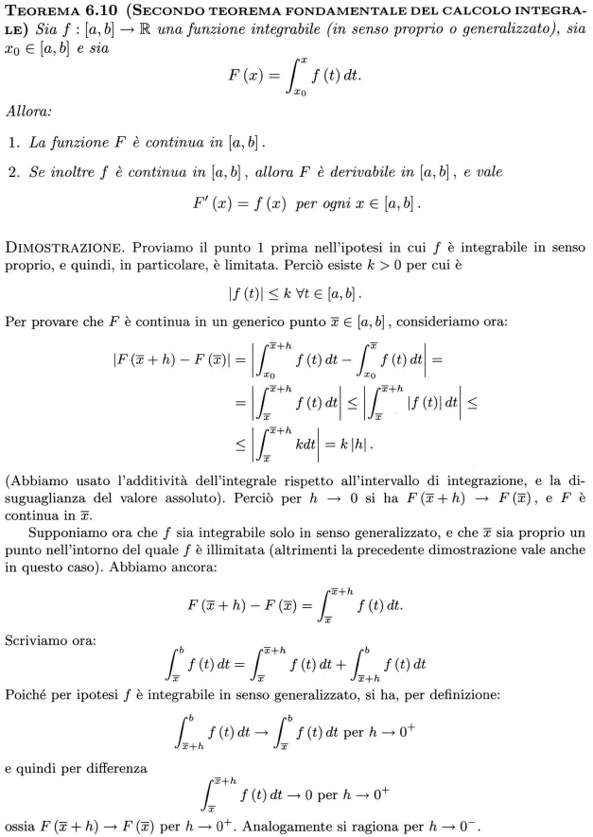

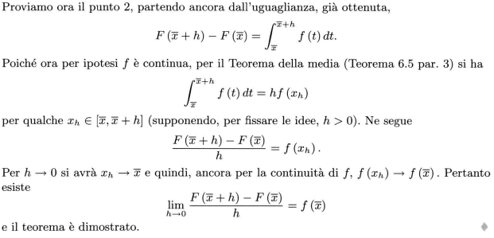

**TEOREMI DI INTEGRAZIONE PER PARTI E PER SOSTITUZIONE**

1. **PER PARTI**

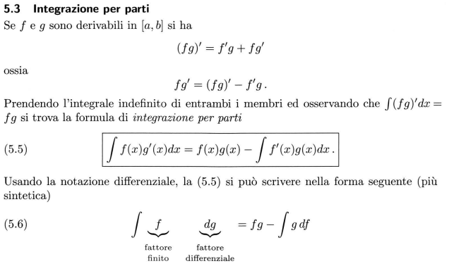

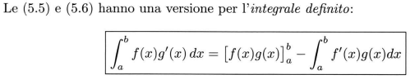

1. **PER SOSTITUZIONE**

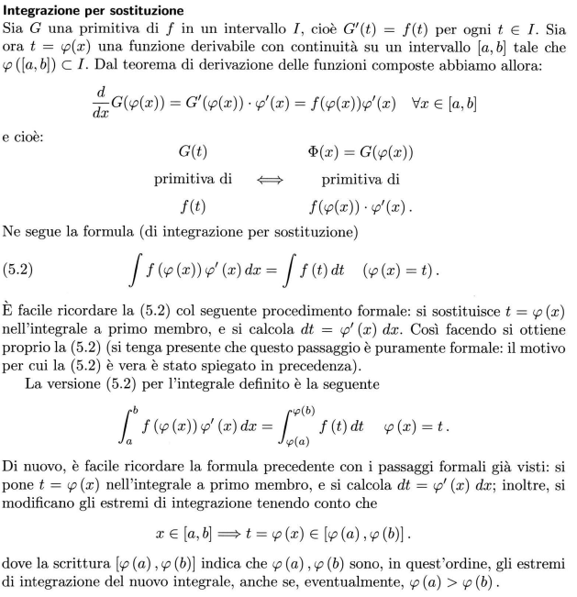

**CRITERIO DEL RAPPORTO PER CONVERGENZA DI SERIE**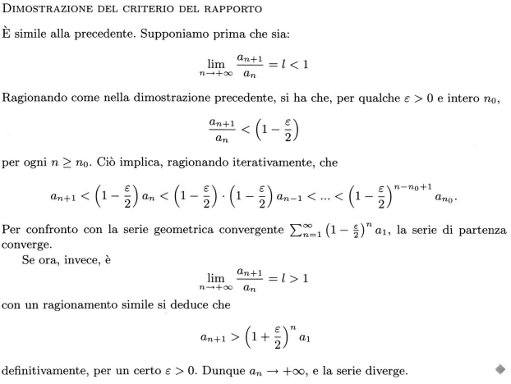

**CRITERIO DELLA RADICE PER CONVERGENZA DI SERIE**

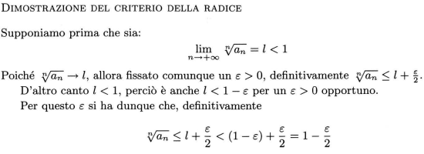

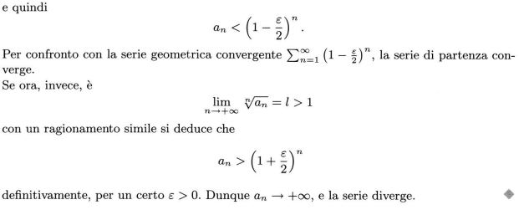

**CRITERIO DI LEIBNIZ PER SERIE A TERMINI DI SEGNO ALTERNO**

